「ご意見箱」ご意見用紙
茨城町では、町政に対する住民の皆さまからのご提案やご意見を集約し、業務改善や施策の推進に役立てていきたいと考えています。
町政に関してお気づきになられたこと、助言やアイデアなどお気軽にご提案、ご意見をお寄せください。

＜記載に関する注意事項＞
回答を希望する場合は必ず、お名前・住所・連絡先を明記してください。
専用フォームからの投稿も可能です。
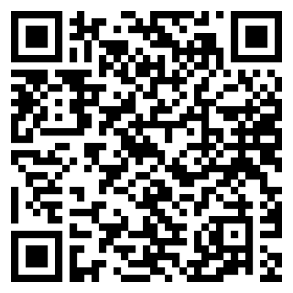
原則として、１か月以内にすべてのご意見に対して回答をいたしますが、匿名及び回答希望のないものや誹謗中傷など事業の主旨から外れるものについては参考意見として取り扱い、回答を控えさせていただきます。
※お寄せいただいたご意見は、個人情報の取り扱いに十分注意した上で、町広報紙・ホームページ等で公表する場合があります。
ＦＡＸ：０２９－２９２－６７４８ 担当：茨城町 町長公室 秘書広聴課
記入日 | 令和 年 月 日
氏名 |  | 匿名希望
住所 | 〒 －
電話
メールアドレス | ※メールでの回答を希望する場合のみ記入してください。
ご本人様宛の回答 | １.希望する（ 郵送 ・ メール ） ２.希望しない ※どちらかに〇をつけてください。
意見の公開 | １.希望する ２.希望しない ※どちらかに〇をつけてください。
ご 意 見 | について
（裏面にもご記入いただけます）

